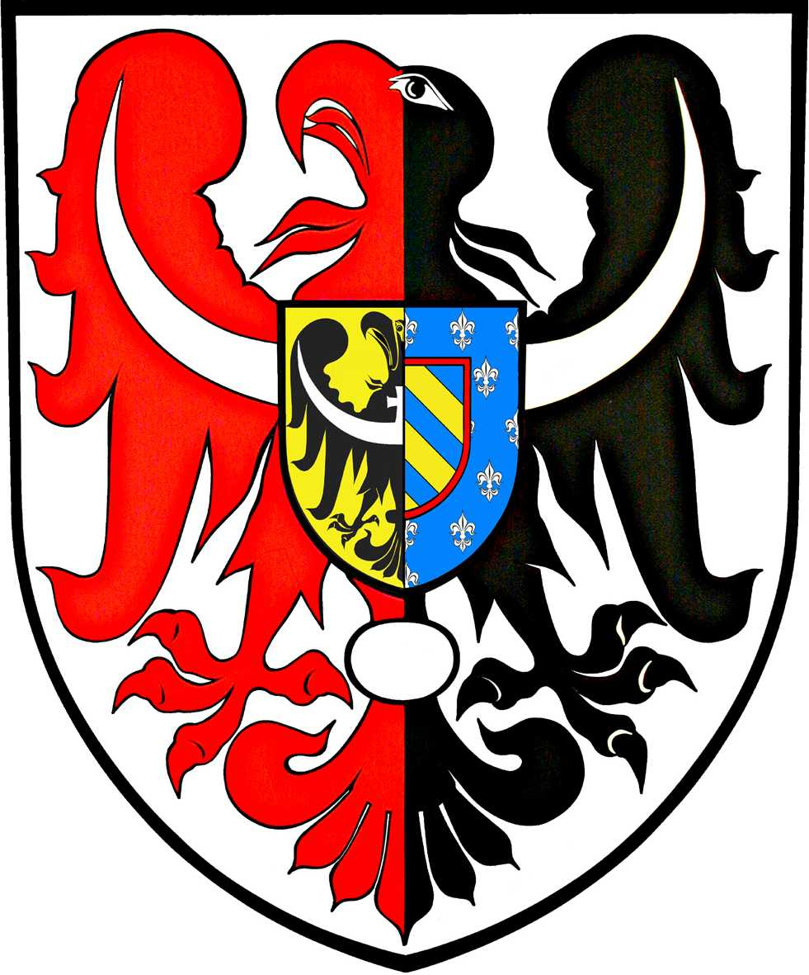
ul. Broniewskiego 15 pok. 205
MIĘDZYSZKOLNY OŚRODEK
SPORTOWY
KAMIENNA GÓRA
MIĘDZYSZKOLNY OŚRODEK SPORTOWY
POWIAT
KAMIENNOGÓRSKI

tel. 075 645 0240

L. dz. MOS- /02/22 Kamienna Góra, 22.02.2022 r.

KOMUNIKAT – 13 /ID/21-22
ZAWODY POWIATOWE

DYSCYPLINA Tenis stołowy drużynowy dziewcząt i chłopców
TERMIN 22.02.2022 r.
MIEJSCE SP Pisarzowice
ORGANIZATOR MOS w Kamiennej Górze
Wyniki poszczególnych spotkań:

Dziewczęta:
Do rywalizacji zgłosiła się tylko drużyna Szkoły Podstawowej w Pisarzowicach

Chłopcy:
1. SP Krzeszów – SP Pisarzowice 1 - 3
2. SP Szarocin – SP Krzeszów 0 - 3
3. SP Pisarzowice – SP Szarocin 3 - 0

Kolejność końcowa:

- Szkoła Podstawowa Pisarzowice
- Szkoła Podstawowa Krzeszów
- Szkoła Podstawowa nr Szarocin

UWAGI ( wypadki, kontuzje, wyróżnienia, niesportowe zachowanie ) : brak

ILOŚĆ UCZESTNIKÓW IMPREZY :

Uczestnicy : chłopcy 7 dziewczęta 2, w tym :

- posiadających licencję sportową w tej dyscyplinie sportowej 0
- posiadających licencję sportową w innych dyscyplinach 0
Osoby towarzyszące: 3
Do wiadomości:
- Zainteresowane szkoły
- SZS DOLNY ŚLĄSK

